HƯỚNG DẪN GIẢI ÔN TẬP
(HS THAM KHẢO)
Bài 1: Viết các phương trình hóa học biểu diễn sự cháy trong oxi của các đơn chất: cacbon, photpho, hiđro, nhôm biết rằng sản phẩm là những hợp chất lần lượt có công thức hóa học là CO₂, P₂O₅, H₂O, Al₂O₃. Hãy gọi tên các chất tạo thành.
Giải:
C + O₂ CO₂. Cacbon đioxit.
4P + 5O₂ 2P₂O₅. Điphotpho pentaoxit.
2H₂ + O₂ 2H₂O. Nước.
4Al + 3O₂ 2Al₂O₃. Nhôm oxit.
Bài 2: Những biện pháp phải thực hiện để đập tắt sự cháy? Tại sao thực hiện được các biện pháp ấy thì sẽ dập tắt được sự cháy?
Giải:
Những biện pháp phải thực hiện để dập tắt sự cháy:
-Hạ nhiệt độ chất cháy xuống dưới nhiệt độ cháy.
-Cách li chất cháy với khí oxi.
Các biện pháp này phải làm đồng thời và có vậy thì sẽ dập tắt được sự cháy.
Bài 3: Điền chữ S(sai) vào ô trống đối với câu phát biểu sai:
A. Oxit được chia ra hai loại chính là : oxit axit và oxit bazơ.
B. Tất cả các oxit đều là oxit axit.
C. Tất cả các oxit đều là oxit bazơ.
D. Oxit axit thướng là oxit của phi kim.
E. Oxit axit đều là oxit của phi kim.
G. Oxit bazơ đều là oxit của kim loại tương ứng với bazơ.
Giải:
Câu phát biểu sai : B, C, E.
Bài 4: Hãy cho biết những phản ứng sau đây thuộc loại phản ứng hóa hợp hay phản ứng phân hủy,vì sao?
a) 2KMnO₄ → K₂MnO₄ + MnO₂ + O₂.
b) CaO + CO₂ → CaCO₃.
c) 2HgO → 2Hg + O₂.
d) Cu(OH)₂ → CuO + H₂O.
Giải:
Phản ứng hóa hợp: b) vì một chất mới sinh ra từ hai chất ban đầu.
Phản ứng phân hủy: a) c) d) vì một chất sinh ra hai hay nhiều chất mới.
Bài 5: Hãy chỉ ra những phản ứng hóa học có xảy ra sự oxi hóa trong các phản ứng cho dưới đây:
a) 2H₂ + O₂ → 2H₂O.
b) 2Cu + O₂ → 2CuO.
c) H₂O + CaO → Ca(OH)₂.
d) 3H₂O + P₂O₅ → 2H₃PO₄.
Giải:
Các phản ứng xảy ra sự oxi hóa: a), b).
(sự tác dụng của oxi với 1 chất là sự oxi hóa)
Bài 6: Để chuẩn bị cho buổi thí nghiệm thực hành của lớp cần thu 20 lọ khí oxi, mỗi lọ có dung tích 100ml.
a) Tính khối lượng kali pemanganat phải dùng, giả sử khí oxi thu được ở điều kiện tiêu chuẩn và hao hụt 10%?
b) Nếu dùng kali clorat có thêm một lượng nhỏ MnO₂ thì lượng kali clorat cần dùng là bao nhiêu? Viết phương trình phản ứng và chỉ rõ điều kiện phản ứng.
Giải:
Thể tích khí oxi cần dùng:
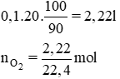
Phương trình hóa học của phản ứng nhiệt phân KMnO₄:
2KMnO₄ → O₂ + K₂MnO₄ + MnO₂.
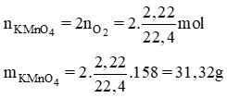
Phương trình phản ứng nhiệt phân KClO₃:
2KClO₃ → 2KCl + 3O₂.
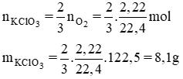
Bài 7: Đốt cháy 12,4g photpho trong bình chứa 17g khí oxi tạo thành điphotpho pentaoxit P₂O₅ (là chất rắn, trắng).
a) Photpho hay oxi chất nào còn thừa và số mol chất còn thừa là bao nhiêu?
b) Chất nào được tạo thành? Khối lượng là bao nhiêu?
Giải:
a)
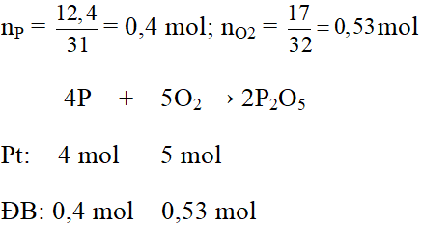
Xét tỉ lệ số mol đề bài với số mol phương trình của P và O₂ ta có:
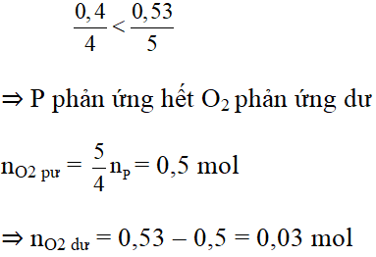
b) Chất tạo thành: đi photpho pentaoxit P₂O₅
Theo phương trình 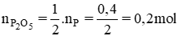
m_{P2}O₅ = n.M = 0,2.(31.2 + 16.5) = 28,4 (g)
Bài 8: Đốt cháy hoàn toàn 24kg than đá có chứa 0,5% tạp chất lưu huỳnh và 1,5% tạp chất khác không cháy được. Tính thể tích khí CO₂ và SO₂ tạo thành (ở điều kiện tiêu chuẩn).
Giải:
Đổi: 24kg = 24000g
24kg than đá có chứa 0,5% tạp chất lưu huỳnh và 1,5% tạp chất khác không cháy được
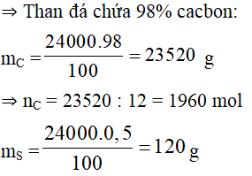
⇒ n_{S} = 120 / 32 = 3,75 mol
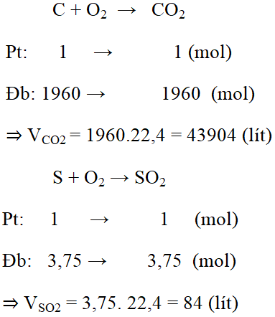
Bài 9: Tính thể tích khí oxi cần thiết để đốt cháy hoàn toàn lượng khí metan CH₄ có trong 1m³ khi chứa 2% tạp chất không cháy. Các thể tích đo ở đktc.
Giải:
Ta có: 1 m³ = 1000 dm³ = 1000 lít
Trong 1 m³ có chứa 2% tạp chất nên lượng khí CH₄ nguyên chất là:
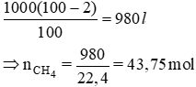
Phương trình phản ứng:
CH₄ + 2O₂ CO₂ + 2H₂O
Từ phương trình ta có: n_{O2} = 2n_{CH4} = 2.43,75 = 87,5 mol
⇒ V_{O2} = 87,5.22,4= 1960 lít

